**Ejercicio N°10 Arboles Búsqueda**

**Ejercicio 1**:

Un supermercado registras sus ventas a través de las siguientes clases

Clases:

* Ventas: Código de venta, monto de venta, fecha de la venta (numérico ddmmyyyy)
* Genere un árbol binario de búsqueda, ordenado por el total de venta.
* Recorrer el árbol recursivamente y calcular y sumar el total de las ventas
* Recorrer el árbol en pre orden, genere una pila que almacene el código de venta y el monto de venta para todas las ventas cuya fecha es ingresada como parámetro.

**Ejercicio 2:**

Se desea representa con un árbol binario un campeonato baloncesto

Clases:

* Jugador: nombre; edad
* Equipo: Nombre, colegio, diferencia de goles, jugadores (considere 5 jugadores)
* Partido: Fecha, equipo local, equipo visita, ganador, goles ganador

La raíz es el que define al ganador uno solo sin segundo ni tercer lugar.

La profundidad del árbol es de 3.

Ingrese los datos de las clases Jugador y equipo directamente, sin pedirlo por pantalla, cree el árbol en forma manual.

Las hojas del partido son la primera ronda

Primera ronda:

* Partido1: equipo 1 vs equipo2
* Partido2: equipo 3 vs equipo 4
* Partido3: equipo 5 vs equipo 6
* Partido4: equipo 7 vs equipo 8

Segunda ronda

* Partido 5: ganador P1 vs ganador P2
* Partido 6: ganador P3 vs ganador P4

Partido Final: 1 partido entre los ganadores del partido 5 y 6

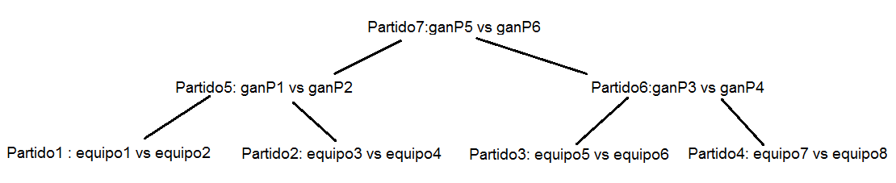

* Construir y poblar el árbol con los datos dados.
* Recorrer el árbol recursivamente y calcular y sumar la diferencia de goles de cada equipo.
* Recorrer el árbol en pre orden mostrando el partido jugado, nombres de los equipos que jugaron, nombre del equipo ganador.
* Recorra el árbol, y muestre para todos los equipos participantes el nombre del equipo, el promedio de edad de los jugadores y diferencia de goles